今日动态

2025.4.16 星期三 天气 晴

**今日主题：人们是怎样工作的**

1. **来园情况**

出勤：今天1人请假，其余全部来园！

**二、集体活动**

**六一体检活动**

为守护孩子们的健康成长，我园今天开展全园大班健康体检活动。本次体检由专业医护团队执行，涵盖四大核心项目，包括氟离子检查、内外科和口腔检查、验血以及视力筛查，助力科学评估孩子发育状况，为成长保驾护航。

宗韫玉、丁曼婷、张奕涵、王诺婉、冯欣、谭沁、徐佳伊、章昕媛、王若鑫、王秋瑶、徐筱晞、李慕妍、郑书韵、胡奕可、蒋翊晗、杨易、李璟睿、王知霖、徐梓赫、许诺言、周艺天、张悦威、阴少帅、王楷博、徐诺、刘锦宥、黄梓宸、魏锦宸、梁峻晰小朋友都很棒哦，勇敢的完成了各项检查。其中谌睿、吴文欣、小朋友在老师的帮助下完成了抽血的检查。

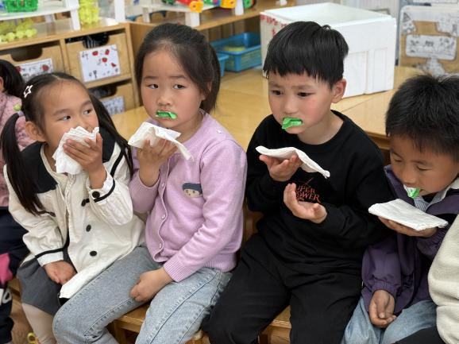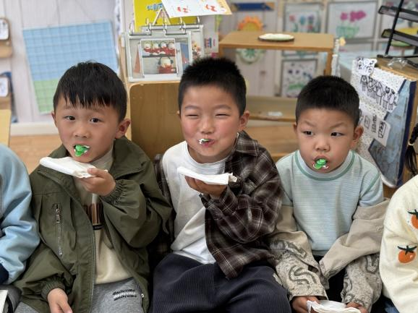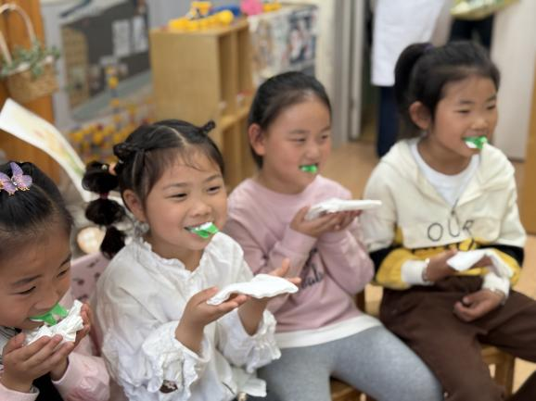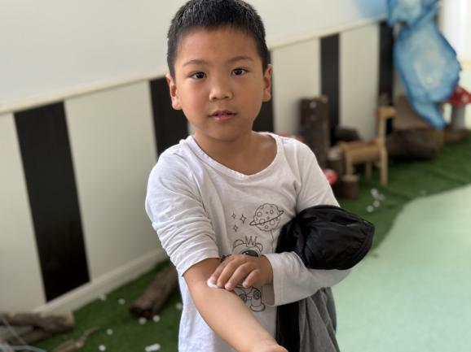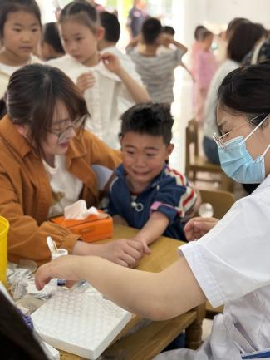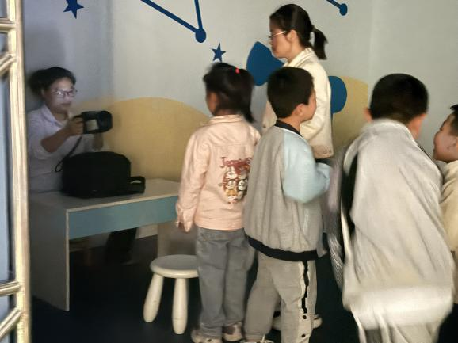

**《美术：小小厨师本领大》**

这是一节命题想象画。厨师是我们所了解的职业，厨师们可以烹饪出各种菜肴点心，本领很大。本次活动让幼儿通过观察厨师烹饪食物的画面，了解厨师烹饪的打扮和动作，积极对菜肴点心发挥想象，设计出富有创造力的作品。

丁曼婷、张奕涵、王诺婉、谭沁、徐佳伊、章昕媛、王若鑫、王秋瑶、郑书韵、胡奕可、杨易、阴少帅、小朋友能够布局合理、线条流畅，体验创作的乐趣；李璟睿、王知霖、蒋翊晗、徐梓赫、谌睿、许诺言、周艺天、张悦威、王楷博、徐诺、刘锦宥、宗韫玉、冯欣、徐筱晞、李慕妍、黄梓宸、吴文欣、魏锦宸、梁峻晰也能大胆想象，尝试描绘出厨师烹调的状态。

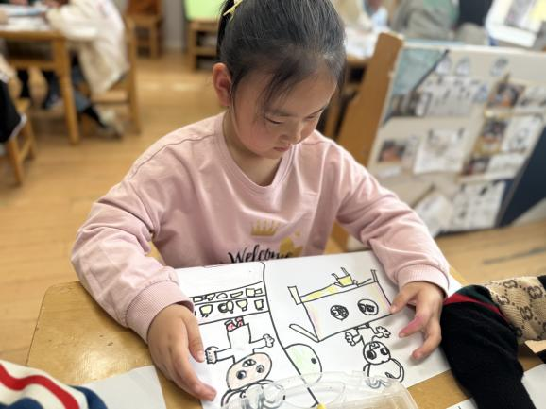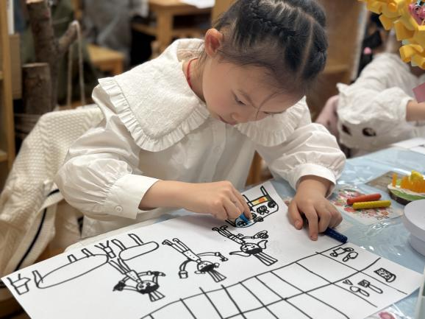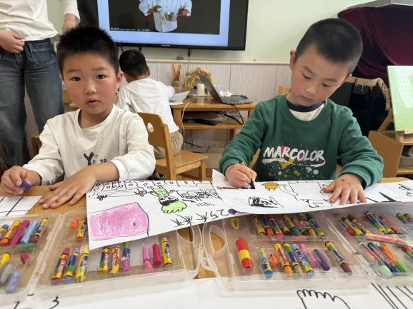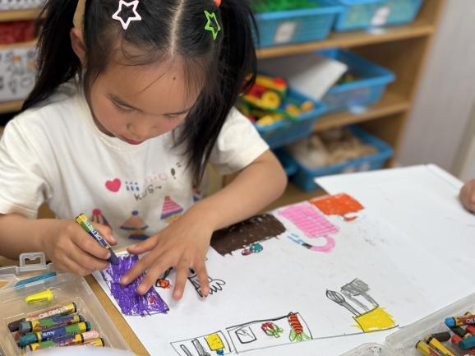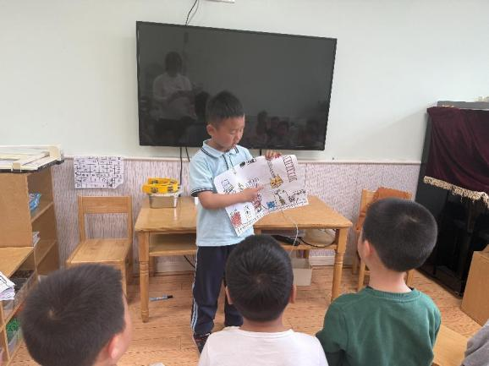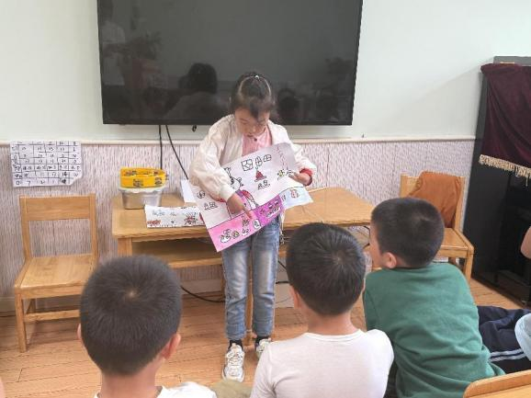

**三、区域活动**

|  |  |
| --- | --- |
| IMG_6315 | IMG_6317 |
| 来给蚕宝宝投喂桑叶吧 | 一起看看这本书籍里面有什么东西呢 |
| IMG_6318 | IMG_6316 |
| 雪花片来建构花篮吧 | 根据图示来折纸，一把小小的扇子型就完成啦 |
| IMG_6319 | IMG_6313 |
| 磁力拼图关卡要观察仔细哦 | 先来设计一下拼图花店吧 |

**五、生活活动**

**午餐情况**：中午吃的是扬州炒饭、老鸭汤。

其中王楷博、王知霖小朋友吃饭较慢，吃饭时不要交头接耳哦。

**六、温馨提示**

1.家中有白色泡沫箱的话，可以让小朋友带来给我们平台种植用哦。